|  |
| --- |
| МИНОБРНАУКИ РОССИИ |
| Федеральное государственное бюджетное образовательное учреждение высшего образования **«МИРЭА − Российский технологический университет»**  **РТУ МИРЭА** |

**Институт информационных технологий (ИИТ)**

**Кафедра практической и прикладной информатики (ППИ)**

**ОТЧЕТ ПО ПРАКТИЧЕСКОЙ РАБОТЕ**

по дисциплине «Анализ и концептуальное моделирование систем»

**Практическое задание № 6**

|  |  |  |
| --- | --- | --- |
| Студент группы ИН | ИКБО-13-22 Тринеев П. С. | (подпись) |
| Ассистент | Трушин С. М. | (подпись) |
| Отчет представлен | «___»________2024г. |  |

Москва 2024

**Построение UML – модели системы. Диаграмма деятельности.**

**Цель работы:** научиться строить усовершенствованные блок-схемы с параллельными процессами.

**Задачи:** описать все системные операции и последовательность состояний и переходов в рассматриваемой системе.

**ПО:** StarUML.

1. Описать возможные последовательности состояний и переходов, которые характеризуют поведение элемента исследуемой системы с помощью диаграммы состояний (индивидуальный вариант учебного проекта).

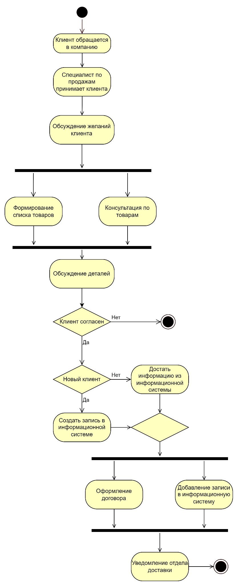

Рис. 1. Диаграмма состояний

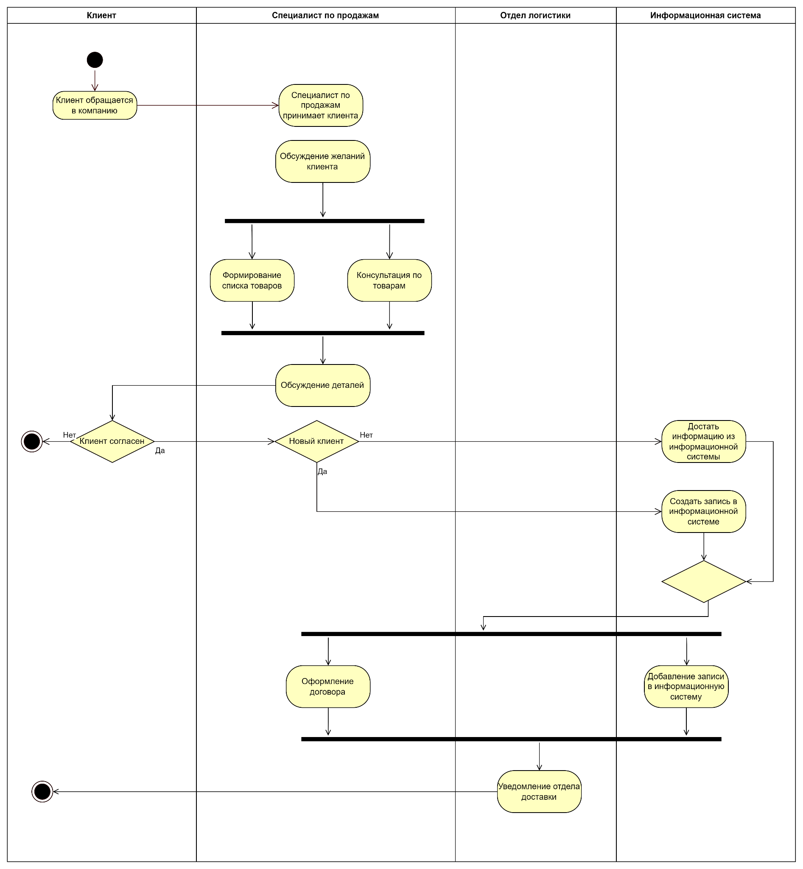

Рис. 2. Диаграмма деятельности

**ВЫВОД**

В ходе работы были изучены принципы построения усовершенствованных блок-схем с параллельными процессами. Было выявлено, что такие схемы позволяют эффективно моделировать и анализировать системы, в которых происходит одновременное выполнение нескольких задач или процессов.

Полученные знания позволят эффективно проектировать и оптимизировать различные типы программ и алгоритмов, учитывая параллельное выполнение операций. В целом, освоение навыков построения усовершенствованных блок-схем с параллельными процессами является важным шагом в развитии компетенций в области информационных технологий и системного проектирования.